Capítulo I: Introducción

* Introducción. Agua como recurso limitado. Problema de los sistemas críticos. Problema del agua como sistema crítico a través de sistemas de sistemas/ciudades inteligentes. Presentación del problema (se dice qué hacer, pero no cómo).
* Antecedentes
* Planteamiento del Problema
* Justificación
* Objetivos
* Metodología

Esta propuesta adopta la metodología de investigación holística, por lo tanto, aunque existan múltiples enfoques de percibir un sistema (mediante herramientas para observar, conocer y entender lo percibido cualitativamente y cuantitativamente), estos más que pensamientos contrarios, se consideran complementarios. De esta forma, en esta propuesta se entiende que la investigación es un proceso continuo y organizado el cual pretende conocer algún evento (característica, proceso o situación) y obtener respuestas a una necesidad (Hurtado, 2012).

* Estructura del Documento

Capítulo II: Marco Teórico

* Ciudades Inteligentes
* Industria 4.0
  + SCF
  + IIoT
  + Manufactura Inteligente
  + Analítica de datos
* I4.0: Gemelo Digital
* Planteamiento del gemelo digital en manufactura
* Proceso de cómo construir un Gemelo Digital
* Modelo de conocimiento
* Modelo formal híbrido
* Sistemas holónicos (Visión del proyecto)
* WSS (Sistemas de suministro de agua potable) hacia la I4.0
* Visión: A partir del concepto de I4.0, y de procesos industriales (CSF), se plantea (como referencia) una solución desde el punto de vista holónico, teniendo la información para tomar decisiones.

Capítulo III: Desarrollo

* Plantear el proceso como modelos UHP
* ¿Cómo simular el comportamiento UHP \*\*
* Propuesta \*\*
* Caso de estudio:
  + Hidrológicas
  + Descripción de la potabilización
  + Descripción del Modelo Híbrido
  + Condiciones de Operación
  + Propuesta de supervisor y coordinador (Condiciones)

Capítulo IV: Implementación

* Epanet
* MATLAB
* ¿Cómo hacer la simulación híbrida o partida? \*\*
* Simulación

Conclusiones y Recomendaciones

Modelo Híbrido

Un sistema híbrido consta de varios modos de operación de dinámicas continuas en el tiempo, y transiciones entre dichos modos, las cuales ocurren bajo ciertas condiciones. Tales condiciones son descritas mediante modelos de tipo discreto. Por tanto, los sistemas híbridos son una interacción de dinámicas continuas y discretas. [84]

Un modelo híbrido es la representación de las transiciones discretas y la evolución de las dinámicas continuas, afectadas por los eventos discretos. Al momento de modelar se debe cuidar tanto la precisión de los resultados como la simplicidad del modelo, incorporando correctamente las entradas, demás componentes del proceso y la interrelación entre ellos. [106] Para el desarrollo de los modelos híbridos se utilizan herramientas como ecuaciones diferenciales para dinámicas continuas del proceso y redes de Petri para los eventos discretos. [105]

En [107] se definen las rede de Petri como una herramienta matemática que permite la representación gráfica de un modelo, facilitando el análisis y modificaciones del mismo. Están representadas por un diagrama compuesto de cuatro bloques: Lugares, transiciones, arcos y marcas o tokens; los lugares simbolizan los posibles estados del sistema, las transiciones representan los eventos que causan cambios en los estados, permitiendo la relación entre dos lugares, los arcos son la unión entre lugares y/o transiciones, armando la red e indicando el sentido del flujo y las marcas, que se ubican en los lugares, representan unidades de materia prima, productos en proceso o productos terminados. (véase figura petri)

Formalmente las redes de Petri se denotan mediante una quíntupla: [105]

RdP = (P,T,D+,D-,µ0)

Donde,

P = {p1, p2, . . . , pn} es un conjunto finito de lugares,

T = {t1, t2, . . . , tm} es un conjunto finito de transiciones,

D+ ∈ Z n×m es la matriz de los lugares de salida,

D− ∈ Z n×m es la matriz de los lugares de entrada,

µ0 : P → {µ1, µ2, µ3, . . . µn} es el vector marcaci´on inicial con dimensi´on n × 1, donde µi es la marcaci´on inicial de cada lugar pi ,

P ∩ T = ∅ y P ∪ T 6= ∅.

La matriz de incidencia D está formada por la diferencia de D+ y D−, esto es D = D+ − D−

Por otro lado, un sistema continuo representa el cambio de estado en función del tiempo, mediante una ecuación diferencial de la forma:

x˙(t) = f(x(t), u(t), t)

Donde,

f es la función de transición de estado.

X(t) el vector de variables de estado

U(t) el vector de entradas

T el tiempo

Con la integración de estos dos métodos, redes de Petri y ecuaciones diferenciales, es posible generar un modelo híbrido, el cual reduce la complejidad del orden al modelar algún sistema.

En los procesos de producción se deben describir simultáneamente dos modelos:

• Modelo de modos de operación

• Modelos de comportamiento para el modo de operación

con el fin de determinar el flujo de producto y flujo de proceso.

Sin pérdida de generalidad, se puede decir que una dinámica de un proceso puede representarse como

SDC(U, Y, X, f(.,,.;..), h(.,;..),,x(0)), (1)

donde

U: es el espacio de las entradas,

Y: es el espacio de las salidas,

X: es el espacio de estados,

: es el espacio de los parámetros.

x(0) : Condición inicial del sistema

(.,.,.;.):XxUx→X, función de transición de estado,

(.,.;.):Xx→Y, función de salida,

Como estamos hablando de equipos/plantas/unidades cuyo flujo de producto es continuo, se requiere definir los modos de operación de una unidad. Así, sin perder generalidad tenemos que todo equipo/planta/unidad, inicia, opera, y se para, asociado a estados de arranque, operación y parada. Con la salvedad que la parada puede efectuarse por parada condicionada por finalización de producción o por falla y la operación puede ser normal o degradada. Una descripción más precisa de los modos de operación la podemos definir como: arranque (A), Vacio (V), Operando (O), Parado (P). Para cada modo se debe tener un modelo de comportamiento que puede estar dado en función de su desempeño como Normal (N), Degradado (D), Fallo (F).

Así para Modo $I=\left\{A, V, O, P\right\}$, con comportamiento J $=\left\{N,D,F\right\}$, según lo definido en (1), se tiene

$\dot{x_{ij}}\left(t\right)=f_{ij}\left(x_{ij},u_{ij},,t;σ_{ij}\right), x_{ij}\left(0\right)=x_{ij0}$ (2) $y_{ij}\left(t\right)=h_{ij}(x_{ij},t;σ_{ij})$.

donde

$x_{ij}⊂X_{ij}∈R^{n_{ij}}, u⊂U_{ij}∈R^{k_{ij}}, y⊂Y_{ij}∈R^{m_{ij}}, σ⊂Γ_{ij}∈R^{p_{ij}}$.

$X:=\bigcup_{j=1}^{J}{\bigcup_{i=1}^{I}{X_{ij}}}$

$U:=\bigcup_{j=1}^{J}{\bigcup_{i=1}^{I}{U_{ij}}}$

$Y:=\bigcup_{j=1}^{J}{\bigcup_{i=1}^{I}{Y_{ij}}}$

que definen las regiones de operación y por lo tanto la conmutaciones están definidas como:

$$\left\{\begin{matrix}∀j se cumple X_{I\hat{j}}⋂X_{I\tilde{j}}≠ϕ \\ ∀i se cumple X_{\hat{i}J}⋂X_{\tilde{i}J}≠ϕ \\ interseciones en otro caso =ϕ\end{matrix}\right.$$

Estas conmutaciones para todo j se presenta en la figura

·

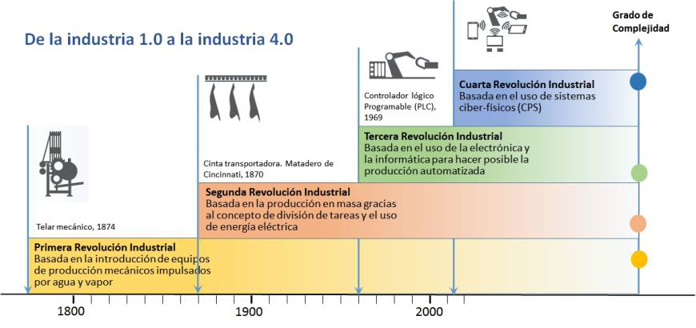

[12]

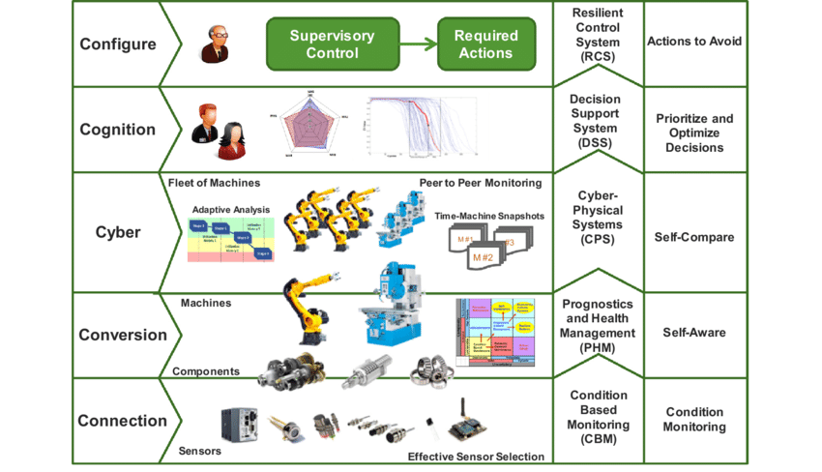[66]

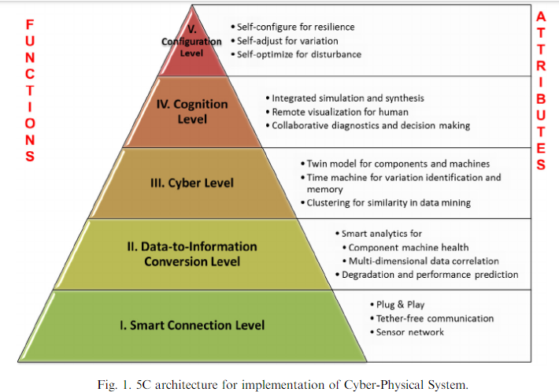

[66]

Sistemas Ciber-Físicos



[63]

Sistemas de suministro de agua potable hacia la I4.0

